Программа: «Арт-студия креативные технологии живописи рисунка и лепки».
Тема: «Краски весны».
Даты: с 28 по 30 марта согласно расписанию.
Педагог: Могильникова Татьяна Сергеевна.
Цель: Обучение техники рисования весеннего пейзажа.
Задачи:
- Знакомство с поэтапным рисованием весеннего пейзажа,
- Развитие у детей образного мышления, восприятия красоты природы, формирование чувство цвета.
- Совершенствование приемами владения работы с гуашью.
Оборудование: листы бумаги формата А3, гуашь, кисти, палитра, вода, простой карандаш, ластик, салфетки.
Ход урока:
Введение:
Предлагаю по ссылкам познакомиться с видео уроками. Тема: «Весенний пейзаж».
https://www.youtube.com/watch?v=mwK4oPgYz8g
https://www.youtube.com/watch?v=WZw6UVuCD9w
Стихотворение:
К нам весна шагает
К нам весна шагает
Быстрыми шагами,
И сугробы тают под её ногами.
Чёрные проталины
На полях видны.
Видно очень тёплые ноги у весны.
Автор: И. Токмакова
Представляю вашему вниманию подборку фотографий и картин известных художников в теме весеннего пейзажа для личных впечатлений к вашим работам.
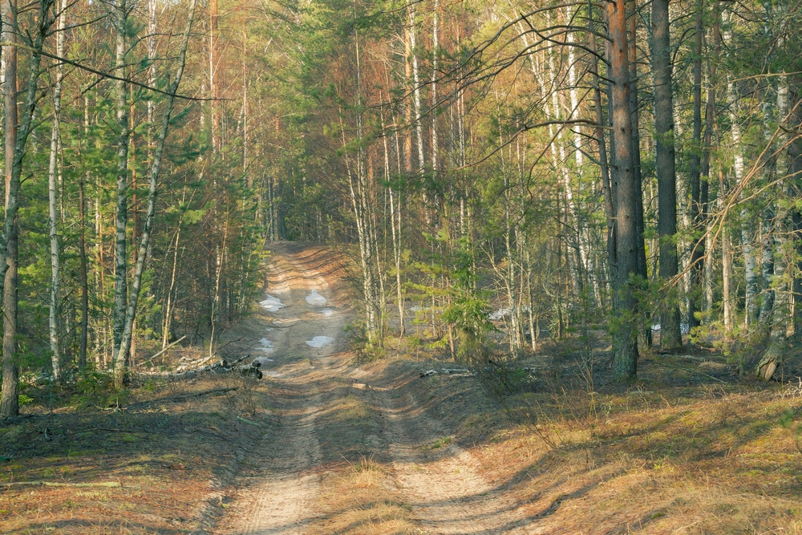
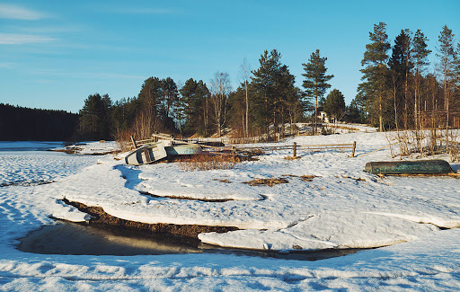
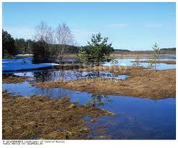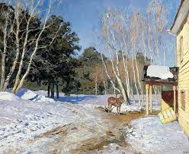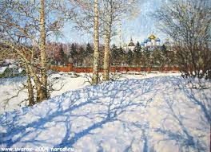

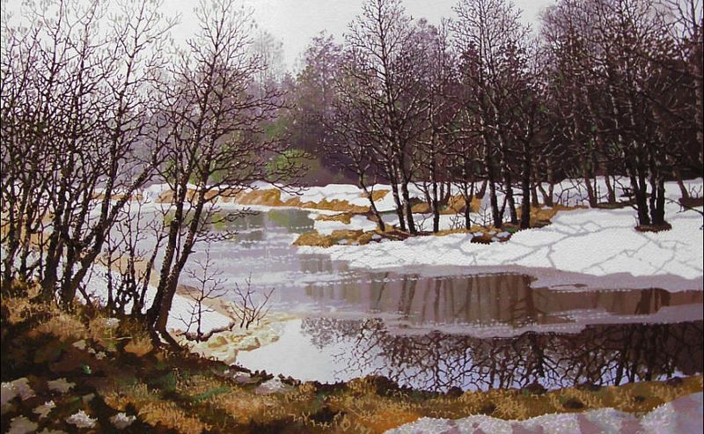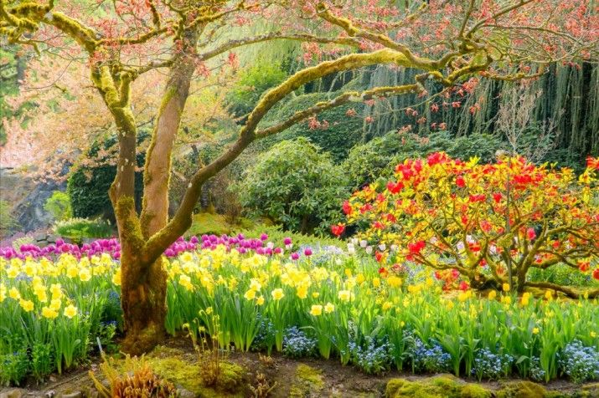

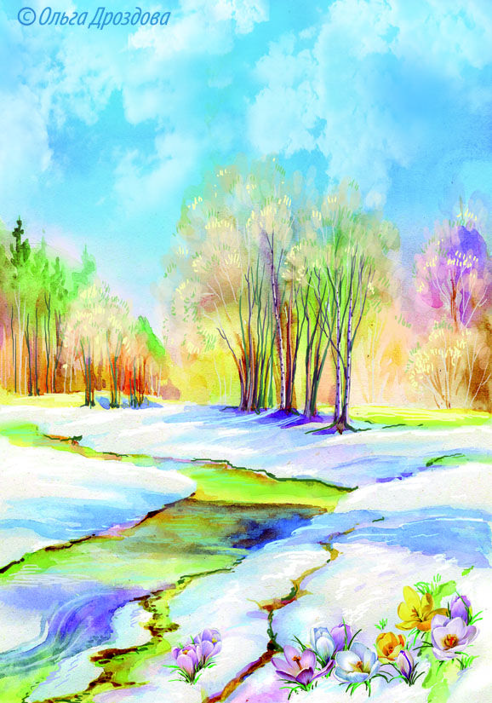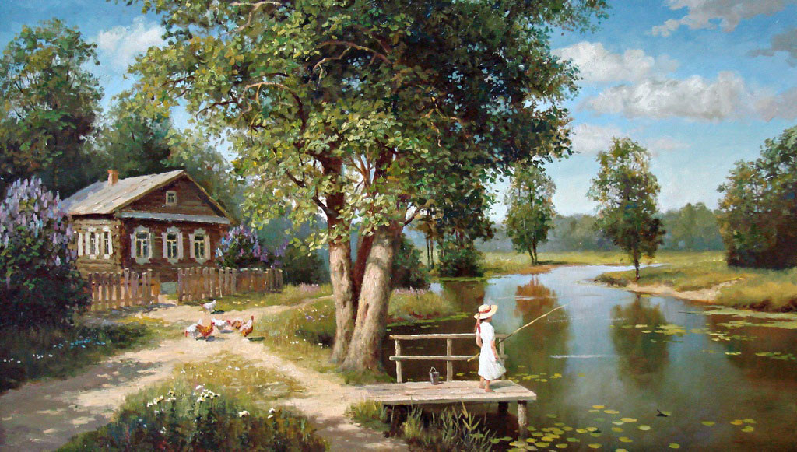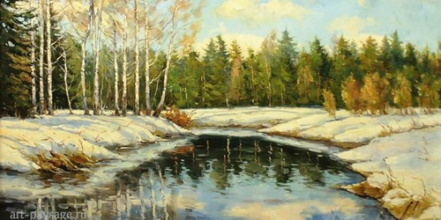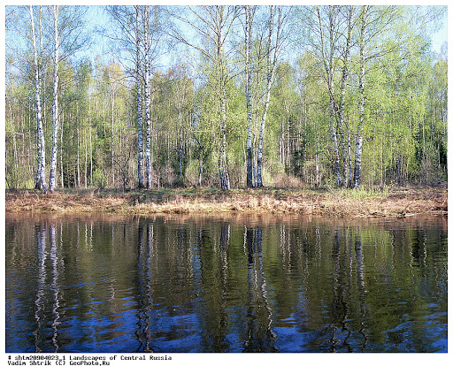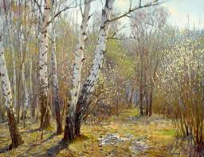

Пошаговая инструкция к выполнению задания.
Простым карандашом рисуем холм на котором растут деревья, возле холма оттаял и протекает небольшой ручей.
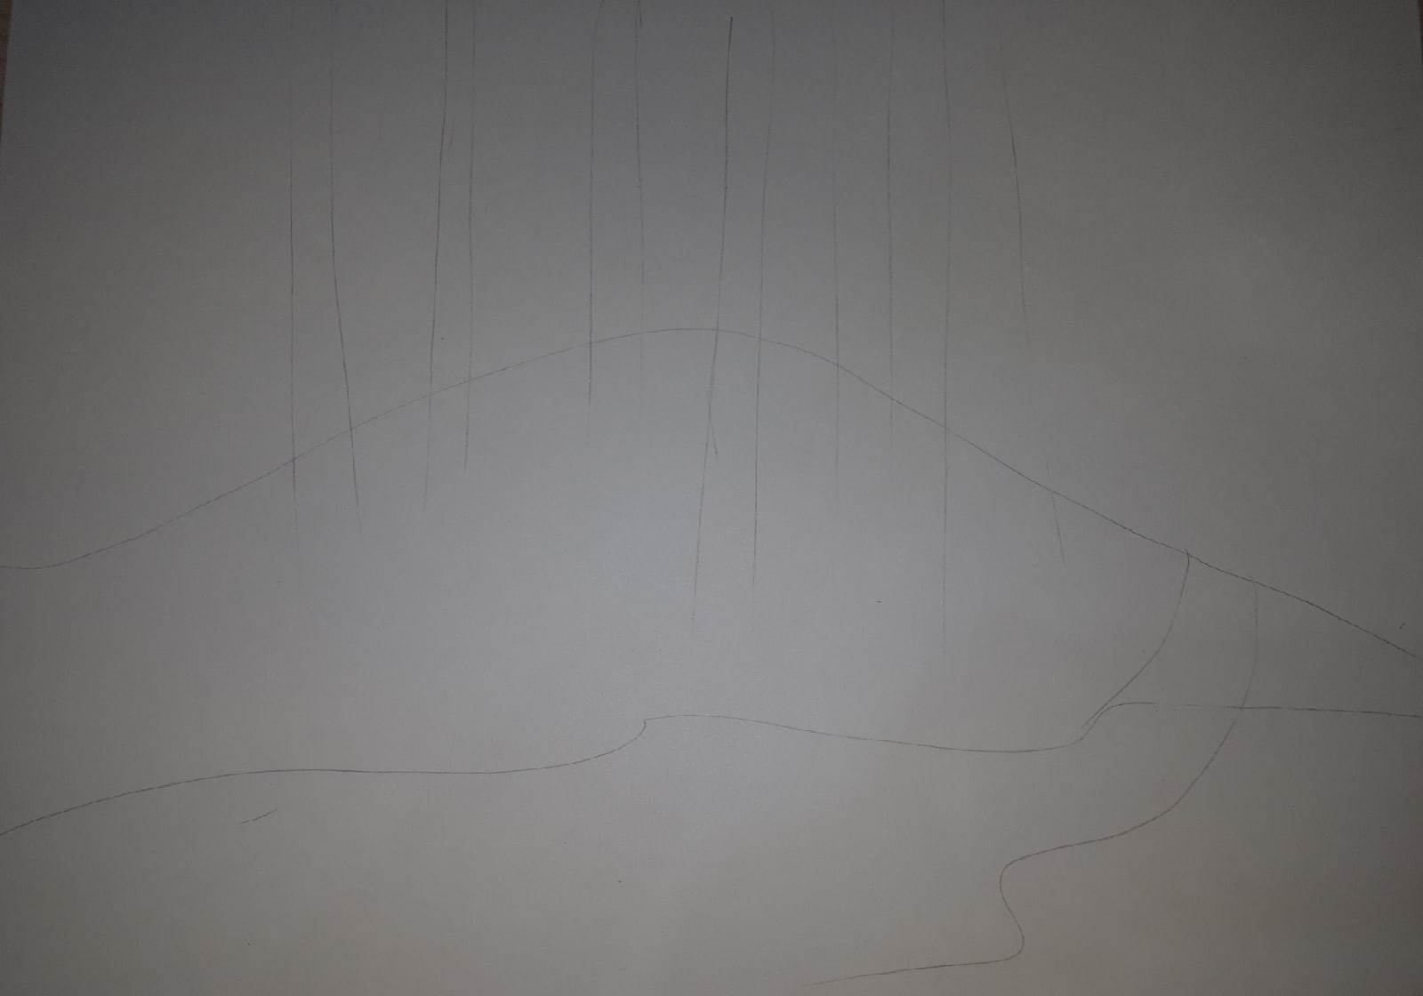
Гуашью раскрашиваем небо, нам понадобится три цвета темно синий, голубой, желтый.
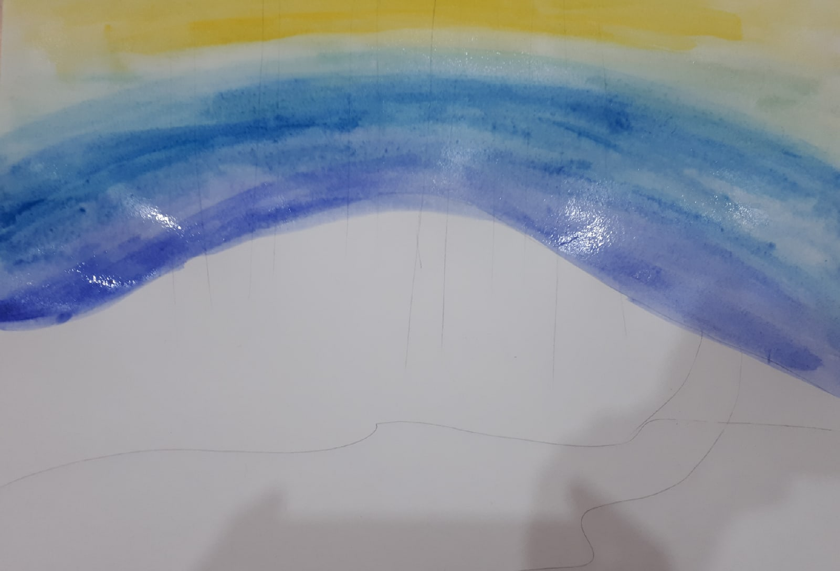

Раскрашиваем холм и небольшой ручей возле него
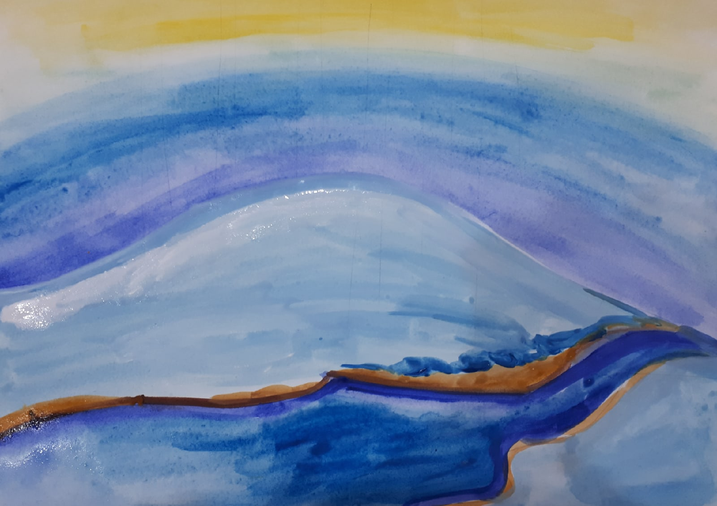
Рисуем коричневой краской несколько деревьев на небольшом расстоянии друг от друга
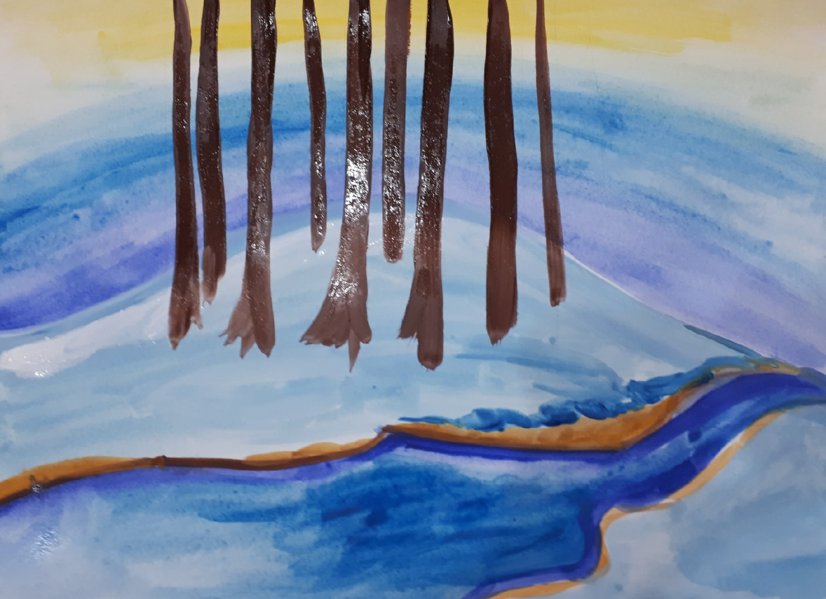
Делаем тени на стволе дерева
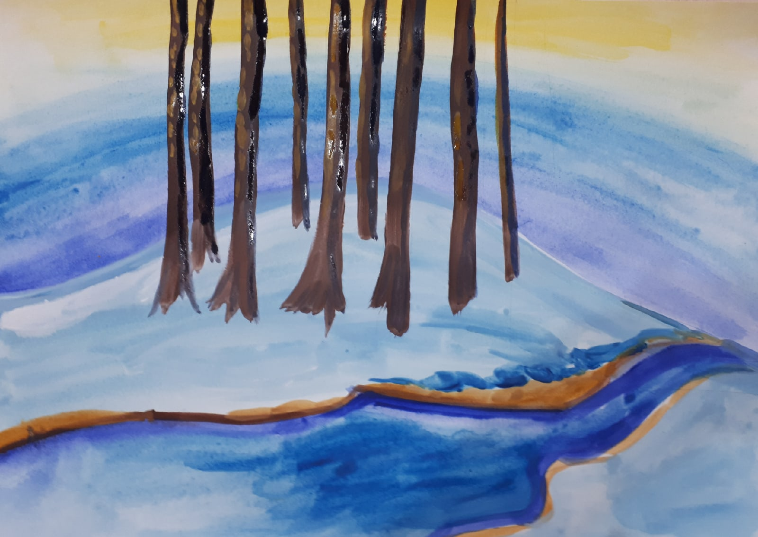
Прорисовываем ветки на деревьях коричневой краской и добавляем небольшие проталинки разными цветами коричневого, зеленого, охры на снежном холме
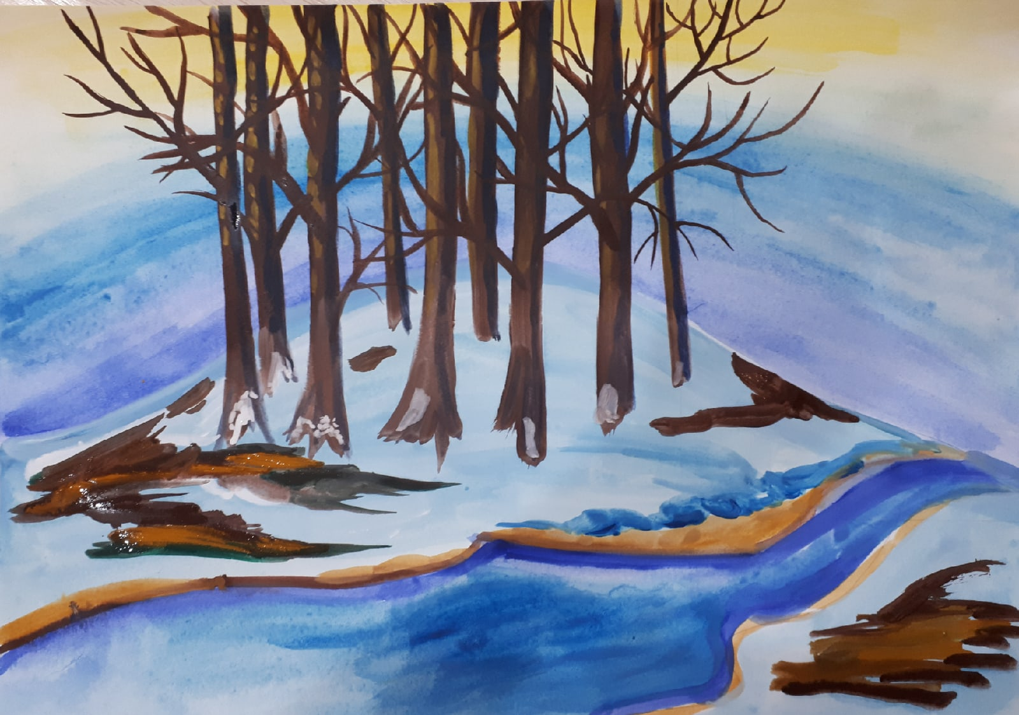
В ручье возле холма добавляем небольшие льдинки вначале маленькие затем крупнее
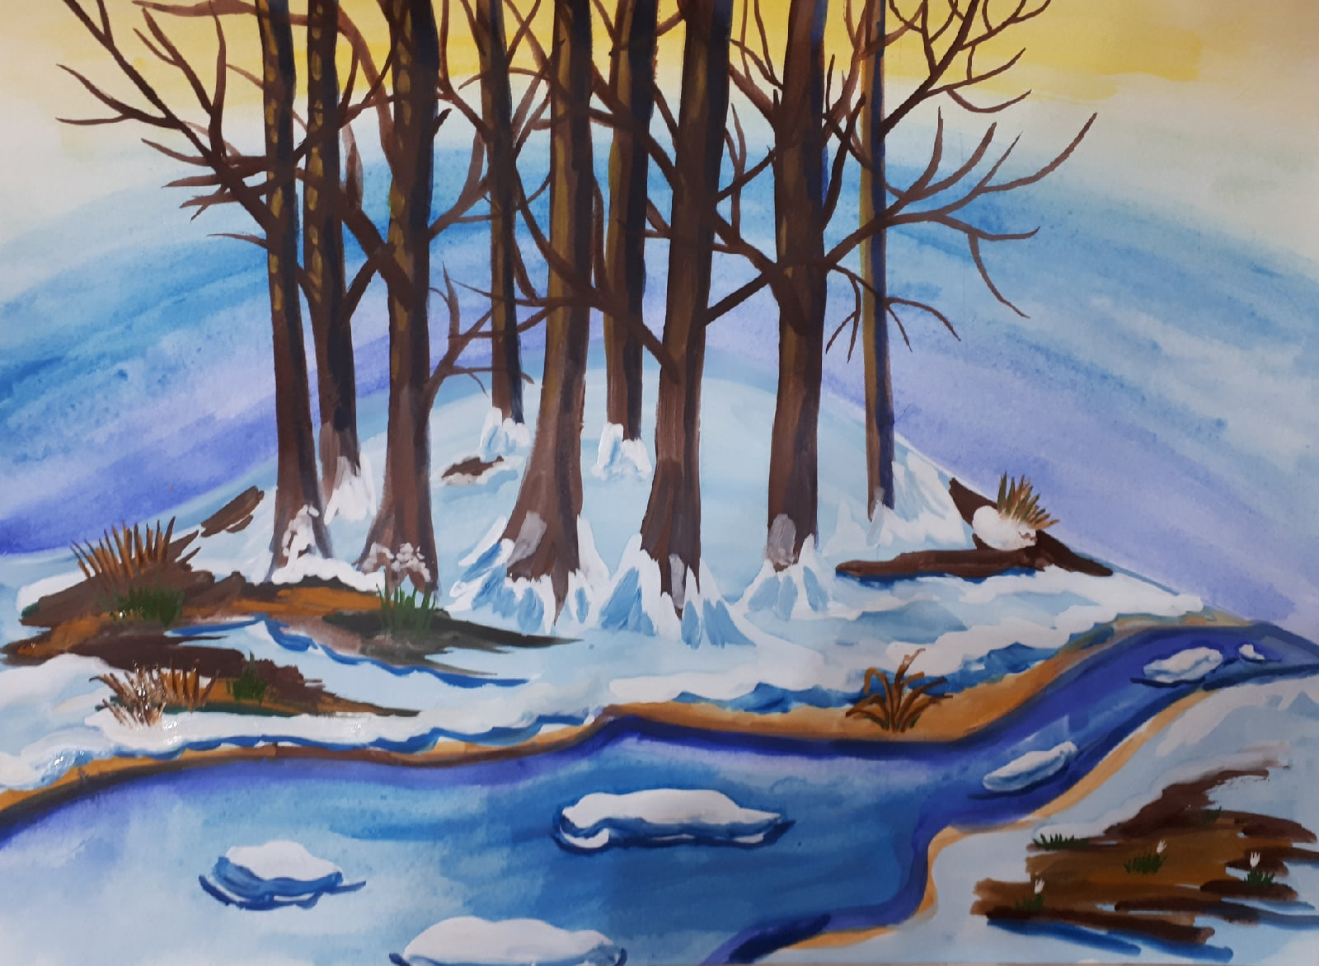
Прорисовываем траву, несколько подснежников на проталинках и картина готова
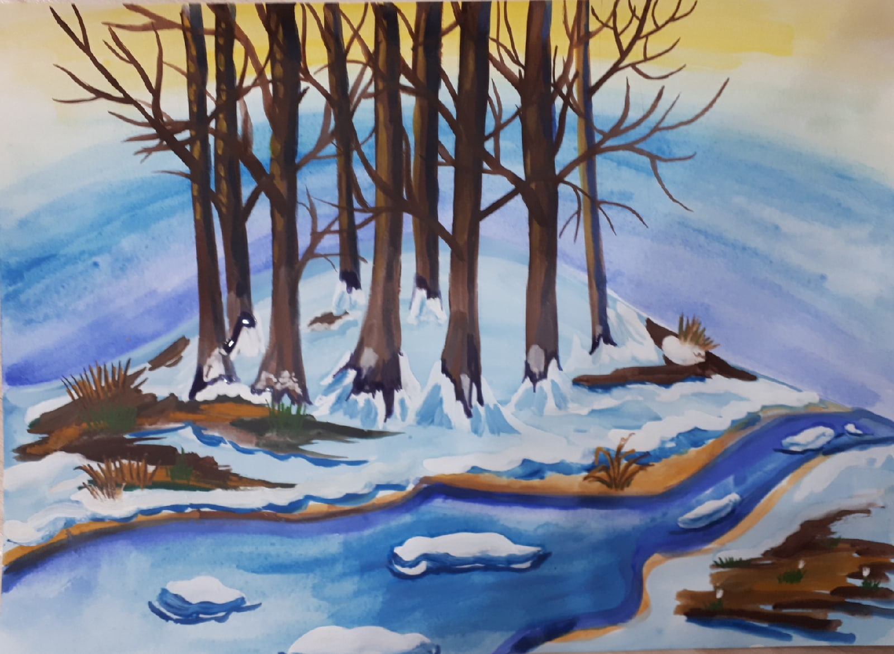
Спасибо за внимание, присылайте готовые работы в
Viber 89088969406, и на электронную почту mogilnikova-t@inbox.ru
Данный материал может содержать информацию и изображения из интернет источника.
Ссылки: https://deti-online.com/stihi/vesna/

